计算机科学系实验报告（首页）
课程名称 |  | 操作系统 |  |  | 班级 | 13网络2班
实验名称 |  | 银行家算法的实现 |  |  | 教导教师 |  | 刘宇芳
姓名 | 何树深 |  | 学号 | 1314080903212 | 组号 | 0 | 日期 | 2015年12月15日

实验目的：
(1) 理解银行家算法
(2) 编程实现银行家算法

实验仪器及材料：
微型计算机、windows XP 操作系统，Linux Virtual Machine运行环境。

实验内容：
实现银行家算法，要求：
本程序模拟实现n个并发进程共享m类临界资源的银行家算法。n、m自定，但都不能小于3。本程序的功能：
(1) 设计较简单的交互界面；
(2) 尝试输入一个初始安全状态(包括最大需求矩阵、已分配资源矩阵、可利用资源向量的值)；
(3) 模拟利用银行家算法处理进程的若干次资源分配请求：
显示输入界面。
a. 输入一次资源请求；
b. 判断请求的合理性(请求是否不大于进程的还需要资源向量)；若N，则显示本次资源分配由于资源请求不合理而失败，结束本次资源分配；若Y，则继续下一步；
c. 判断请求的可行性(请求是否不大于系统当前的可利用资源向量)；若N，则显示本次资源分配由于资源请求不可行而失败，结束本次资源分配；若Y，则继续下一步；
d. 进行资源预分配----修改资源数据的值；
e. 判断修改后的资源分配状态是否安全；若Y，则显示本次资源分配成功，结束本次资源分配；若N，则进行与d步反向的资源数据值的修改，还回到资源预分配前的状态；显示本次资源分配由于可能造成系统不安全而失败，结束本次资源分配。
(4) 可以循环多次进行(3)中的工作，直到用户申请结束。
选做--(5) 如果有进程请求撤销，可以回收它的资源到可利用资源向量，清空它的最大需求向量和已分配资源向量。

设计、运行程序，输入相关数据，观察并记录运行结果。

注意：运行时必须输入并处理：
- 一次可以成功分配的资源请求；
- 一次不合理的资源请求；
- 一次不可行的资源请求；
- 一次可能产生不安全的资源请求。

一. 截图
输入的初始化状态：
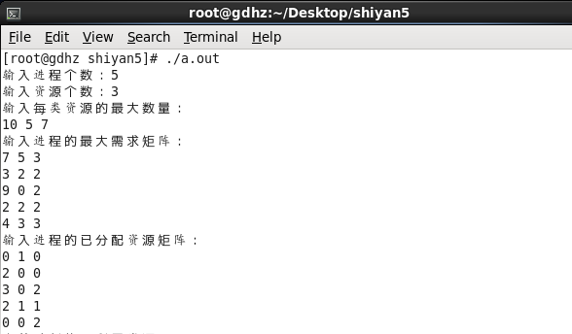

不符合合理性的输入：
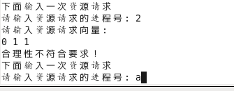

不符合可行性的输入：
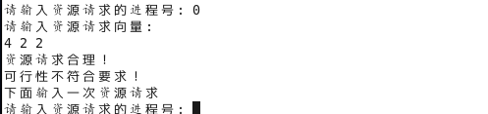

一次安全的输入：
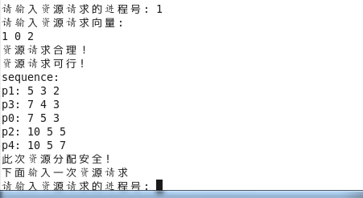

一次不安全的输入：
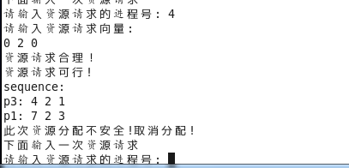

二． 源码
源码文件：my_main.c my_malloc.c my_malloc.h my_req.c my_req.h
my_securyty.c my_security.h

- My_main.c
#include "my_malloc.h"
#include "my_security.h"
#include "my_req.h"

#include <stdio.h>
#include <stdlib.h>
#include <errno.h>
#include <string.h>

int **my_malloc(int n, int m);

int security(int n, int m, int *available, int **need, int **allocation);

int main(void)
{
int n = 0;
int m = 0;
int *all = NULL; //总资源
int **max = NULL; //最大需求资源
int **allocation = NULL; //已经分配的资源
int i = 0;
int j = 0;
int k = 0;
int *available = NULL; //当前时刻的可利用资源向量available
int **need = NULL; //还需要资源矩阵need
// int *temp_all = NULL;
int flag = 0;
int *req = NULL;
int **pre_alloc = NULL; //用于预分配
int p_num = 0; //接受返回的进程号

printf("输入进程个数：");
scanf("%d", &n);
printf("输入资源个数：");
scanf("%d", &m);

//分配一维数组all
if ((all = (int *)malloc(m *sizeof(int))) == NULL)
{
perror("malloc all error");
exit(1);
}
//availabel
if ((available = (int *)malloc(m *sizeof(int))) == NULL)
{
perror("malloc all error");
exit(1);
}
//分配一维数组req
if ((req = (int *)malloc(m *sizeof(int))) == NULL)
{
perror("malloc req error");
exit(1);
}

//分配2维数组 max
max = my_malloc(n, m);

//分配2维数组 allocation
allocation = my_malloc(n, m);

//分配2维数组 need
need = my_malloc(n, m);

//分配2维数组pre_alloc
pre_alloc = my_malloc(n, m);

printf("输入每类资源的最大数量：\n");
for (i = 0; i < m; i++)
{
scanf("%d", all+i);
}

printf("输入进程的最大需求矩阵：\n");
for (i = 0; i < n; i++)
{
for (j = 0; j < m; j++)
{
scanf("%d", &max[i][j]);
///
}

for (k = 0; k<m; k++)
{
if(max[i][k] > all[k])
{
printf("输入有误！%d > %d\n", max[i][k], all[k]);
exit(1); //
}
}

}

printf("输入进程的已分配资源矩阵：\n");
for (i = 0; i < n; i++)
{
for (j = 0; j < m; j++)
{
scanf("%d", &allocation[i][j]);
///
}

//这里有问题！！！判断是否有误还要再想。
for (k = 0; k<m; k++)
{
if(allocation[i][k] > max[i][k])
{
printf("输入有误！%d > %d\n", allocation[i][k], max[i][k]);
exit(1); //
}
}

}

//计算并输出系统当前时刻的可利用资源向量available
for(i = 0; i < m; i++)
{
available[i] = all[i];
}
for (i = 0; i < n; i++)
{
for (j = 0; j < m; j++)
{
available[j] = available[j] - allocation[i][j];
if (available[j] < 0)
{
printf("可用资源不足\n");
exit(1);
}
}
}
printf("当前时刻的可利用资源:\n");
for (i = 0; i < m; i++)
{
printf("%d ", available[i]);
}
printf("\n");

//计算并输出当前时刻n个进程的还需要资源矩阵need
for (i = 0; i < n; i++)
{
for (j = 0; j < m; j++)
{
need[i][j] = max[i][j] - allocation[i][j];
}
}
printf("当前时刻n个进程的还需要资源:\n");
for (i = 0; i < n; i++)
{
printf("p%d: ", i);
for (j = 0; j < m; j++)
{
printf("%d ", need[i][j]);
}
printf("\n");
}

if (security(n, m, available, need, allocation) == 1)
{
printf("初始状态安全!\n");
}
else
{
printf("初始状态不安全!\n");
}

//把已分配赋给预分配数组
for (i = 0; i < n; i++)
{
for (j = 0; j < m; j++)
{
pre_alloc[i][j] = allocation[i][j];
}
}

while (1)
{
//下面输入资源请求, 判断可行性和合理性
if ((p_num = my_req(n, m, need, available, req)) == -1)
{
continue;
}
//预分配predistribution, available数组和need数组要相应的减。
for (i = 0; i < m; i++)
{
pre_alloc[p_num][i] = req[i] + allocation[p_num][i];
available[i] -= req[i];
need[p_num][i] -= req[i];
// printf("%d ", available[i]);
}
// printf("\n");

//判断是否安全
//如果安全则分配并显示分配成功， 否则不分配并显示不安全。
if (security(n, m, available, need, pre_alloc) == 1)
{
printf("此次资源分配安全!\n");

//更新已分配资源数组
for (i = 0; i < m; i++)
{
allocation[p_num][i] = pre_alloc[p_num][i];
}
}
else
{
printf("此次资源分配不安全!取消分配!\n");
for (i = 0; i < m; i++)
{
pre_alloc[p_num][i] = allocation[p_num][i];
available[i] += req[i];
need[p_num][i] += req[i];
}
}

}
//hai yao free!!!!!!!!!!!!!!!!!!!!!!!!!!!!!!!!!!!!!!!!!!!!

return 0;
}

B. My_Malloc.h
#ifndef MY_MALLOC_H_
#define MY_MALLOC_H_

int **my_malloc(int n, int m);

#endif

C. My_Malloc.c
#include "my_malloc.h"
#include <stdio.h>
#include <stdlib.h>
#include <errno.h>
#include <string.h>

int **my_malloc(int n, int m)
{
int i = 0;
int **temp = NULL;

//分配图
temp = (int **) malloc(n *sizeof(int *));
if (temp == NULL)
{
printf("分配错误1!\n");
exit(1);
}

for (i = 0; i < n; i++)
{
temp[i] = (int *) malloc(m * sizeof(int));
if (temp[i] == NULL)
{
printf("分配错误2!\n");
exit(1);
}
}

return temp;
}

D. My_req.h
#ifndef MY_REQ_H_
#define MY_REQ_H_

//req是值-结果参数
//返回申请资源的进程号
int my_req(int n, int m, int **need, int *available, int *req);

#endif

E. My_req.c
#include "my_req.h"

#include <stdio.h>
#include <stdlib.h>
#include <errno.h>
#include <string.h>

int my_req(int n, int m, int **need, int *available, int *req) //req是值-结果参数
{
int p_num = 0;
int *temp_req = req;
int i = 0;

printf("下面输入一次资源请求\n");
printf("请输入资源请求的进程号: ");
scanf("%d", &p_num);

printf("请输入资源请求向量: \n");
for (i = 0; i < m; i++)
{
scanf("%d", &temp_req[i]);
}

//判断合理性:请求是否小于进程的need向量
for (i = 0; i < m; i++)
{
if (temp_req[i] > need[p_num][i])
{
printf("合理性不符合要求！\n");
return -1; //不用exit是为了下一次输入
}
}
printf("资源请求合理！\n");

//判断可行性请求是否小于系统当前可用资源向量
for (i = 0; i < m; i++)
{
if (temp_req[i] > available[i])
{
printf("可行性不符合要求！\n");
return -1;
}
}
printf("资源请求可行!\n");

return p_num;

}

F. My_security.h
#ifndef MY_SECURITY_H_
#define MY_SECURITY_H_

int security(int n, int m, int *available, int **need, int **allocation);

#endif

G. My_security.c
#include "my_security.h"
#include <stdio.h>
#include <stdlib.h>
#include <errno.h>
#include <string.h>

int security(int n, int m, int *available, int **need, int **allocation)
{
int *work = NULL;
int *finish = NULL;
int i = 0;
int j = 0;
int k = 0;
int num = 0;

//分配一维数组work
if ((work = (int *)malloc(m *sizeof(int))) == NULL)
{
perror("malloc all error");
exit(1);
}

//分配一维数组finish
if ((finish = (int *)malloc(n *sizeof(int))) == NULL) //zhu yi shi n!!!
{
perror("malloc all error");
exit(1);
}

//chu shi hua
// printf("keyong :");
for (i = 0; i < m; i++)
{
work[i] = available[i];
// printf("%d ", work[i]);
// finish[i] = 0; //zhe ge keyi yong memset;
}
// printf("\n");
// memset(finish, 0, n);
for (i = 0; i < n; i++)
{
finish[i] = 0;
}

// flag = 0;
printf("sequence:\n");
for (i = 0; i < n; i++)
{
if (finish[i] == 0) //0 dai biao false
{
for (j = 0; j < m; j++)
{
if (need[i][j] <= work[j])
{
num++;
}
else
{
break;
}
}

if (num == m)
{
num = 0;
printf("p%d: ", i);
for (k = 0; k < m; k++)
{
work[k] = work[k] + allocation[i][k];
printf("%d ", work[k]);
}
printf("\n");
finish[i] = 1;
i = -1; //zai cong tou kai shi , zhuyi !!!!!!!
}
else
{
continue;
}
}
else
{
continue;
}
}

for (i = 0; i < n; i++)
{
if (finish[i] != 1)
{
// printf("bu anquan\n");
return 0; //bu an quan
}
}

// printf("anquan\n");
return 1; //an quan

}

